柳州市妇幼保健院医用试剂、耗材配送
供应商遴选采购项目结果公示

柳州市妇幼保健院医用试剂、耗材配送供应商遴选采购项目 （编号：LZFY-S2017038）按遴选程序组织了遴选。经评审小组评选和推荐，并报院长办公会审议通过，现将成交供应商名单公布如下：
- 公司名称
广西瓯文医疗科技集团有限公司 | 广西南宁锻锐医疗器械有限责任公司
河南省益健医疗器械有限公司 | 广西柳州医药股份有限公司
南宁市鑫紫竹商贸有限公司 | 广西杜威医疗设备有限责任公司
南宁欧源医疗器械有限公司 | 广西紫柯医药科技有限公司
柳州市赣顺医疗器械有限公司 | 柳州市合和医疗器械有限公司
柳州市诺禾贸易有限公司 | 广西赛尔医疗设备有限公司
柳州市亿达医疗器械有限公司 | 南宁市智正科技发展有限公司
江西省康微医疗器械有限公司 | 广州鲁信医疗科技有限公司
广西科悦医疗设备有限公司 | 柳州金伟凯医疗器械有限公司
山东威高集团医用高分子制品股份有限公司 | 南宁市杰锐尼医疗设备有限责任公司
柳州市康迪医疗器械有限公司 | 河南省蓝天医疗器械有限公司
南宁市优佳生物技术有限公司 | 柳州市申通医疗器械有限责任公司
南昌市华尔医疗器械有限公司 | 南宁市硕佳医疗设备有限公司
南宁市新之民医疗器械有限公司 | 广西鸿速科技发展有限公司
国药集团广西医疗器械有限公司 | 桂林星力商贸有限公司
- 公示期限
现予以公示，公示期限：从公示之日起3个工作日内。
- 质疑联系方式
质疑受理机构名称：柳州市妇幼保健院招标办
质疑受理机构地址：柳州市鱼峰区博园大道50号
质疑受理机构电话：0772-2803905、13978009107
质疑受理机构邮箱：lzfyzb@163.com

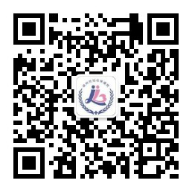
柳州市妇幼保健院招标办公室
2019 年4月22日

